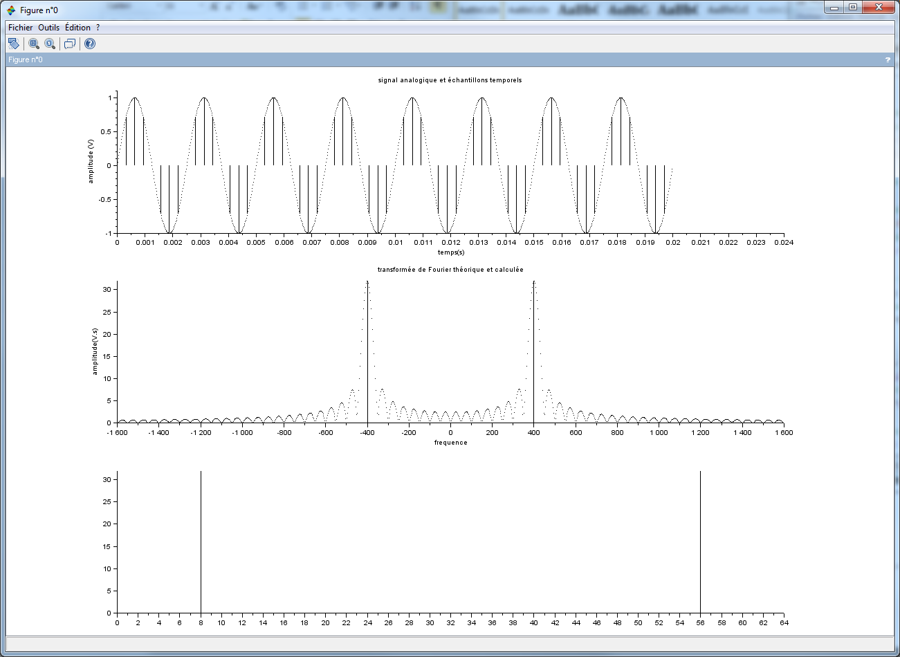
Fréquence sinus=400Hz , Tobs=20ms et N=64 points ->Fe=3.2Khz
Echantillonnage spectre Fk=kFe/N=k*50Hz
multiple de 400Hz
On échantillone sur les ‘0’ des lobes du sinus cardinal de la fentre d’observation
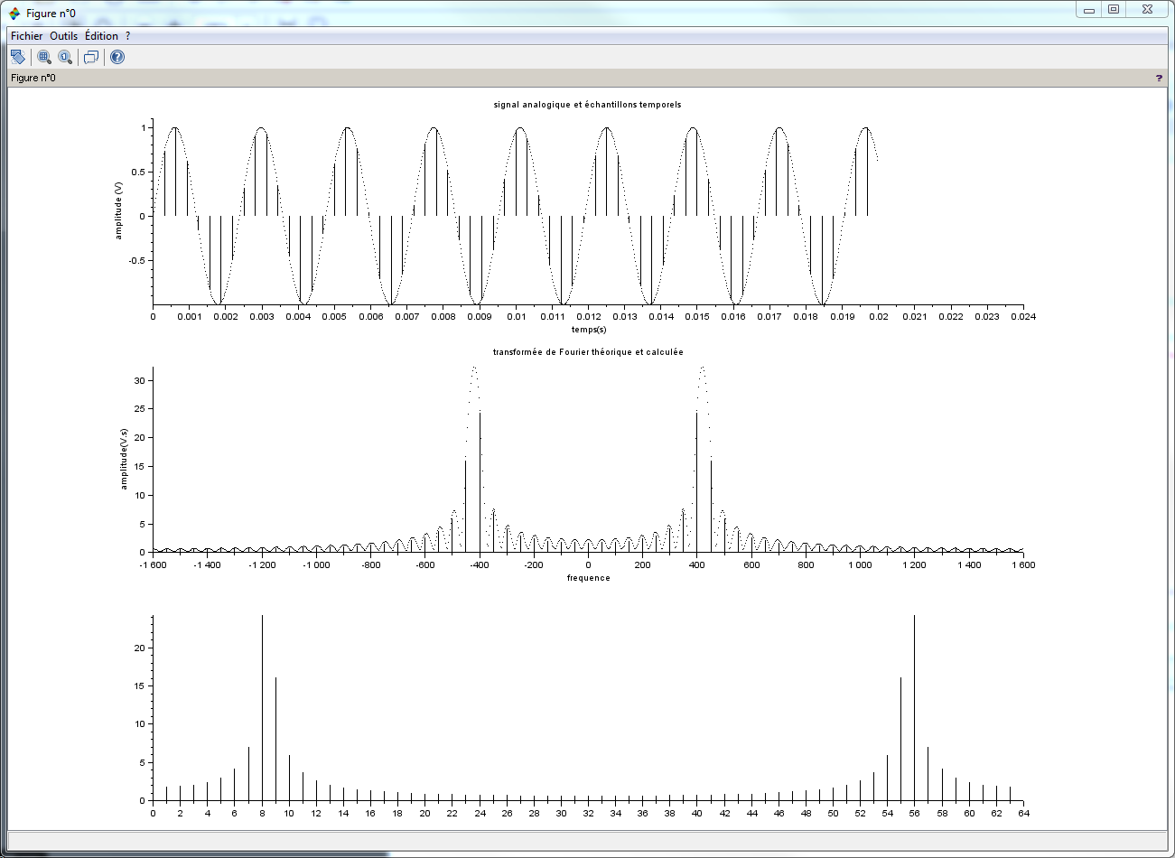
Fréquence sinus=420Hz , Tobs=20ms et N=64 points ->Fe=3.2Khz
Echantillonnage spectre Fk=kFe/N=k*50Hz
Non multiple de 420Hz
On récupère les lobes du sinus cardinal de la fentre d’observation

